Chrystelle POILANE
Collège St John PERSE
Eat healthy, be healthy! (6)
Compétences visées:
Lire : Utiliser le contexte, les illustrations, connaissances pour comprendre un texte.
Parler en continu : participer à des échanges simples.
Ecouter et comprendre : comprendre des messages oraux simples.
Réagir et dialoguer : poser des questions simples.
Ecrire : mobiliser des structures simples en s’appuyant sur une trame connue.
Objectifs généraux de séquence :
Dire/lire/écrire ce qu’on peut/doit manger ou pas.
Faire des choix alimentaires responsables.
Connaître une des premières causes de décès aux USA/UK.
Comparer la situation aux Antilles-Guyane avec ces grands pays anglophones.
Objectifs disciplinaires :
Grammaire : modalité et valeur de la modalité (CAN/CAN’T- MUST/MUSTN’T)- négation et affirmation
Lexique: food (local fruits and veggies), sport, health + expressions idiomatiques, rebrassage adverbes de fréquence et alternatives (ex: once in a while)
Phonologie : Rebrassage sons courants, Diabetes, Blood pressure, heart disease, obese, forme pleine et réduite des modaux
Culturel : la société de consommation US (tableau de Charles Bataille “la société de surconsommation”), quelques personnalités engagées dans la lutte contre l’obésité (ex : Chef Jamie Oliver’s « The unhealthiest city in the USA », Michelle Obama (Hip Hop album), Beyonce « Move your body », plus près de nous la « Caribbean Wellness Day », reality TV show « The biggest loser », legendary “heart attack grill.”
Objectifs TICE :
- Production numérique (support final- utilisation de Windows movie maker).
- Réactivité numérique (classe inversée- page didactisée sur Google).
https://sites.google.com/site/behealthyeathealthy6/home/everyday-life

Tâches finales :
- Spot publicitaire sur les comportements alimentaires sains.
- Affiche- conseil à destination des autres 6^{èmes}.

Séance 1
Objectifs spécifiques :
- Mobiliser vocabulaire et structures vues (ex : there is/there are + contenu)
- Construire des phrases simples
- Entrer dans la thématique de la séquence
- Construire en filigrane un comportement alimentaire sain et responsable.
Pré requis : champs lexical de la nourriture, verbes usuels.
Organisation de la classe : entière
Support principal:
Caricature de Grizelda « he’s taking his first steps »
Supports complémentaires/ouverture culturelle:
- Affiche campagne à destination des mères américaines « Your child is what you eat »
- ABC “The heart attack grill: restaurant promotes unhealthy food”
https://www.youtube.com/watch?v=hqf_SIQ3JAk
- C. News Washington bureau “First lady invites children to plant vegetables in the White House garden”
https://www.youtube.com/watch?v=iekGfIZaxNE

Déroulement de la séance
- Rituels
- Annonce objectif de séance “We’re going to talk about food in the US. We’re going to see what’s good and bad for your health” (verification de la comprehension en français + annonce de la tâche finale).

- Phase de recherche:
- Projection de l’affiche au retro + description (semi- guidée).

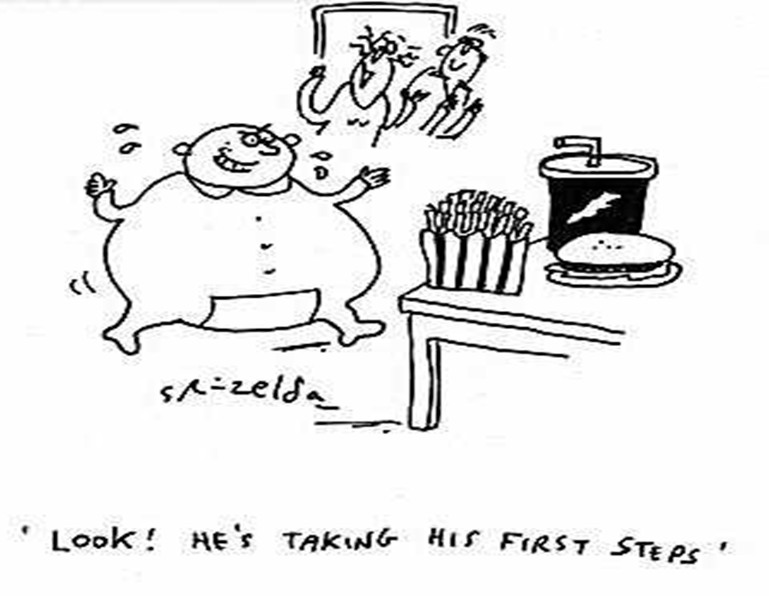

Ex: There are 3 characters. There is a baby and his parents. There is a table. There is food on this table. There is a large coke, a big hamburger. There are also fries. The baby is big. He is big because he eats too much. His parents are happy. The baby is happy too. It’s dangerous. He is happy because he is going to eat. He is going to eat junk food. He doesn’t eat veggies. Junk food is bad for your health.
- Mutualisation progressive, correction des phrases entre pairs.
- Junk food is a big problem in the States. Visualisation des courts documents (images et vidéos). Exemple :
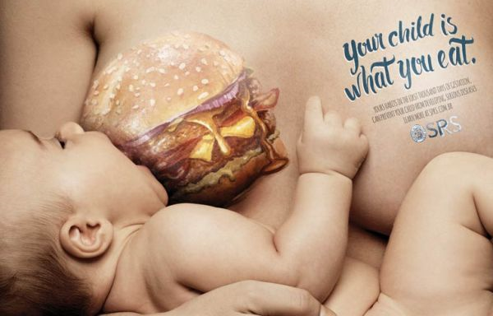
- Vérification de la compréhension.
- Trace écrite dans le cahier d’anglais.

Séance 2:
Objectifs spécifiques:
- Utiliser can et can’t (1)
- Dire ce que peut/ ne peut pas manger un BB
- Comprendre les impactes de la malbouffe aux USA et UK.
Pré requis : repères alimentaires + food
Organisation de la classe : groupes + classe entière
Supports:
- Caricature de Grizelda « he’s taking his first steps » (séance 1)
- Reportage BBC “Fast food baby”
https://www.youtube.com/watch?v=3PTaAWhmvwg
- Flashcards food (veggies + junk food)
Déroulement de la séance
- Rituels
- Warming up: IO affiche de Grizelda introduite au cours de la séance1.
- Annonce de l’objectif du cours « We’re going to work on Fast food Babies ».
- Phase de recherche
- Emission d’hypothèses «What is a fast food baby»?
- Réactivation de fruits et légumes vus au cours de la séance (I like/ I don’t like) + quelques mots junk food présent dans la vidéo de la BBC).
- Visionnage doc BBC (vérification de la compréhension)
- Introduction de la structure CAN/CAN’T+ réponses courtes associées. « Can a baby eat pizzas ? »
- Répétition de la structure (schéma phono)- interrogation entre pairs, travail en groupe.

- Trace écrite suivie d’une synthèse de séance

Flashcards séance 2
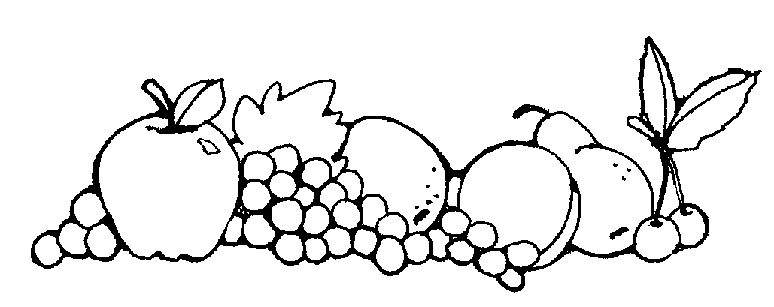

Séance 3:
Objectifs spécifiques:
- Dégager les enjeux d’un document sonore
- Mettre en place des stratégies d’écoute pour compléter une grille et donc accéder au sens d’un document
Pré requis :
- Compréhension du thème de la séquence
- Lexique food + présent simple + adverbes de fréquence
Organisation de la classe : entière
Supports :
- Doc évaluation début de séance « What can a baby eat ? »
- grille individuelle + power point (anticipation de l’écoute)
- mp3 « wilson food »
Déroulement de la séance
- Rituels
- Warming up
- Courte interrogation

« What can a baby eat? »

- Correction

- Annonce de l’objectif séance “William is going to talk about what he often eats”

- Phase de recherche:
- PP pour introduire le vocabulaire
- Explication de la grille d’écoute
- Ecoute globale et segmentée
https://www.audio-lingua.eu/spip.php?article834

- Correction

- Synthèse:
- verification de la comprehension
- interrogation, utilisation de gloses pour accéder au sens et aux infos du doc.

« Food interview » (6ème)

- What is his name ? ………………………………………………………………….

- How old is he ?............................................................................................................

- What is his favorite food? …………………………………………………………

- Does he like vegetables? ……………………………………………………………

- Does he like fruits?.......................................................................................................

- What’s his favorite fruit?

- Does he like MC Donald’s? .........................................................................................

- How often does he go to Mc Donald’s? One a week Twice a week

- What does he always order?...................................................................................

- What does he drink? ……………………………………………………………..
“Is it good for your health? How often do you go there? Can you eat Mc Donald’s every day?”
Homework
Audio fruits: http://www.languageguide.org/english/vocabulary/fruit/

Audio veggies: http://www.languageguide.org/english/vocabulary/vegetables/
http://www.languageguide.org/english/vocabulary/food-new/
http://www.languageguide.org/english/vocabulary/food2/
Interactive homework:
“Are you a fast food junkie?” http://news.bbc.co.uk/2/hi/uk_news/magazine/3546641.stm

Séance 4
Objectifs spécifiques :
- Mettre en place des stratégies de compréhension de l’écrit.
- Repérer ce qui est bon ou pas pour la santé.
Pré requis : Fruits and veggies, junk food
Organisation de la classe : entière
Supports : campagne publicitaire + Jamie Oliver’s food revolution
https ://www.youtube.com/watch?v=oLgmk323H6k + Michelle Obama’s let’s move campaign
Déroulement de la séance
- Rituels
- Warming up : « What is good for your health ? What can you eat ? »
- Annonce de l’objectif de séance « We’re going to work on a campaign for healthy food »

- Phase de recherche

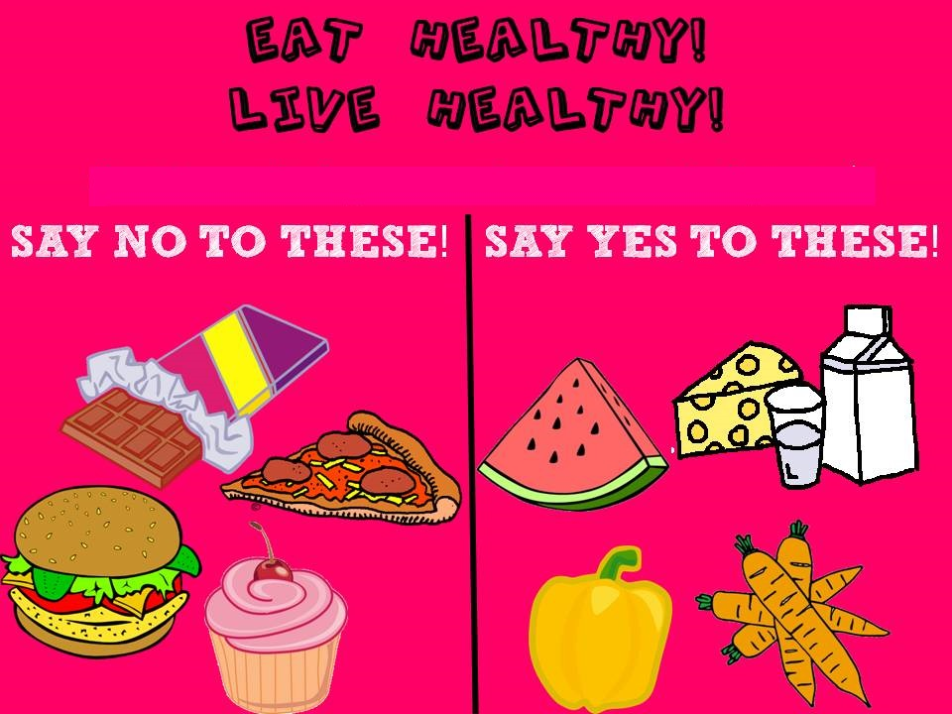

- Partie exos: What document is it? What is it about? What is healthy? (Draw something healthy). « Say yes to these » is what you …. eat/ « Say no to these » is what you … eat.
- Correction et mise en commun collective.
- Elargissement utilisation des items vus pour amener MUST (sensibilisation : You must eat fruits every day because it’s healthy but you mustn’t eat hamburgers everyday because it’s unhealthy »

- Synthèse de fin de séance
Homework :
- name of exotic fruits
https://www.youtube.com/watch?v=jk_ftazJXN0

Séance 5 :
Objectif spécifique: Utiliser must and mustn’t + tropical food or veggies
Pré requis : food
Organisation de la classe : entière et groupe
Supports:
- flashcards tropical fruits and veggies
- Tropical fruits in Jamaica (soursop, avocado, Julia mango)
http://www.youtube.com/watch?v=Eh6CanneEaM
- Caribbean Wellness Day

Déroulement de la séance
- Rituels
- Warming up:
- What is healthy food?
- You must eat …. Because it’s good for your health but you mustn’t eat …. because it’s so bad for your health.
- Annonce de l’objectif “We’re going to work on what you must eat (obligation) and you mustn’t eat for your health”

- Phase de recherche:

- Introduction du vocabulaire PP (répétition, jeu de mémorisation)
- Lister les items « tell us what you must eat everyday and what you mustn’t eat everyday” (listing au tableau) [you must eat once in a while]
- Jeu en grand groupe classe: pigeon vole réagir le plus vite aux flashcards en faisant des phrases.
- Groupes « tell us and show us what you must eat/ what you mustn’t eat everyday »

- Trace écrite: phrases à partir de flashcards tirées + adverbes de fréquence.
- Bilan de séance
Séance 6
Pause recapitulative avant évaluation (fruits and veggies + CAN/MUST)
Séance 7
Evaluation de l’affiche (écrit)
- Le thème est respecté.
- Mots, phrases et illustrations sont liés.
- Je respecte l’orthographe des mots.
- J’utilise must/mustn’t- can/can’t.
- Le message citoyen est clair.
Amener accessoires pour la séance 8
Séance 8 (Evaluation bis)
Spot publicitaire en groupe (4X5)
Evaluation de l’oral (évaluation par les pairs)
- Je fais des phrases simples.

- J’utilise la modalité.

- Ma prononciation est correcte.

- J’utilise des mots outil.

- Le message citoyen est également clair.

